შ.პ.ს. ”ჰაიდელბერგცემენტ ჯორჯია”- ს
დედოფლისწყაროს კირქვის კარიერი

ავტოფარეხი

პოზ. №17/2

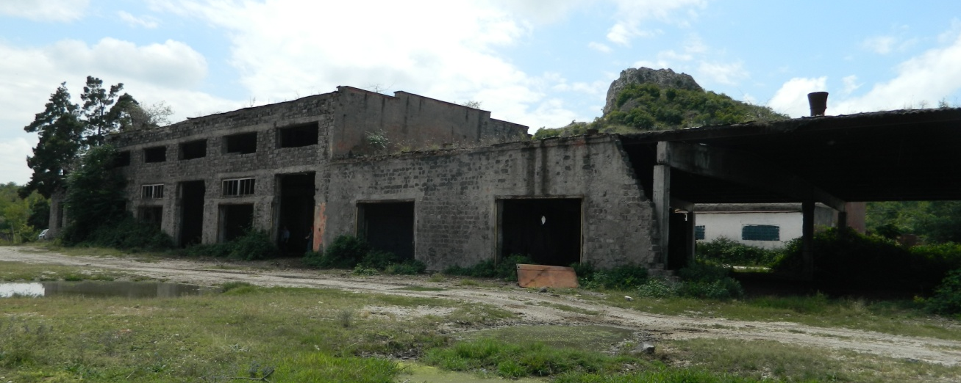

ნაგებობის კონსტრუქციების აღწერა

ავტოფარეხის შენობა აგებულია 1959 წელს. იგი გეგმაში მართკუთხა მოხაზულობისაა, ზომებით ღერძებში lxb=85.40x21.20 მ. (იხ. აზომვითი ნახაზი №1). კონსტრუქციულად შენობა ჩარჩოვანია ჩარჩოს სვეტების განივი კვეთები ”1”-”9” და ”ა”-”ბ”ღერძებს შორის bxh=40x60 სმ. ხოლო ”10”-”14” და ”ა”-”ბ”ღერძებს შორის bxh=40x40 სმ. დანარჩენ ნაწილში გამოყენებულია მზიდი კედლები, ბლოკის წყობით, სისქით 40 სმ. შენობის განივი მიმართულებით სვეტების თავზე დამონტაჟებულუა ორქანობიანი ანაკრები რკინაბეტონის რიგელები.
”1”-”9” და ”ა”-”გ”ღერძებს შორის გადახურვებად გამოყენებულია ანაკრები რკინაბეტონის ფილები, ხოლო ”10”-”15” და ”ა”-”გ”ღერძებს შორის გამოყენებულია ფოლადის ორტესებრ კოჭებზე დამონტაჟებულ თუნუქის ტალღისებური ფურცლები.

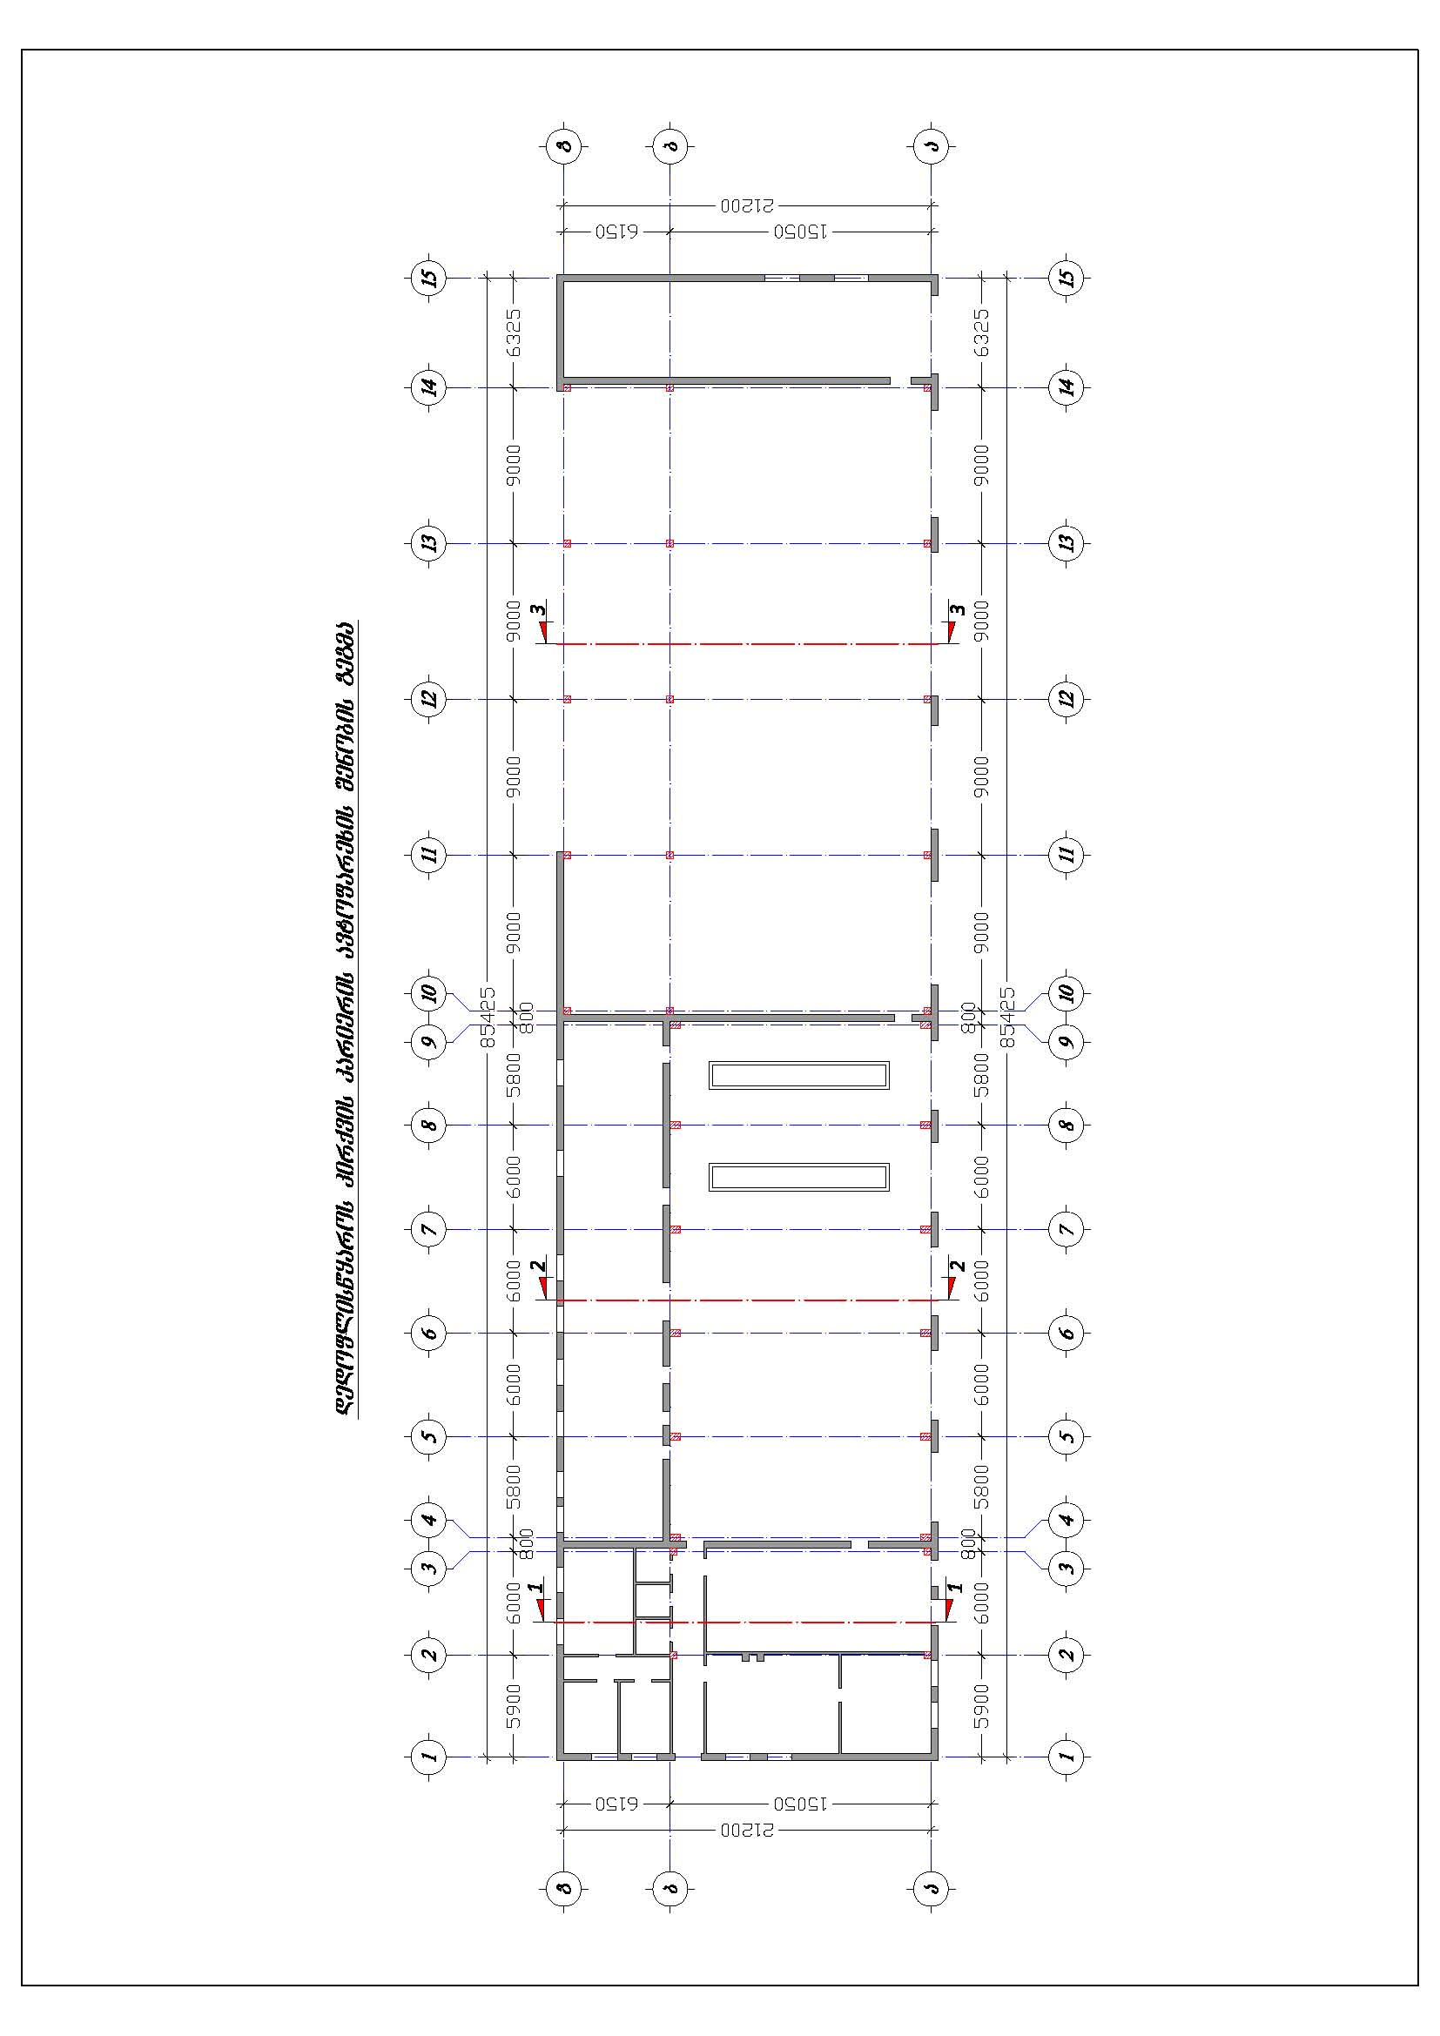
აზომვითი ნახაზი №1

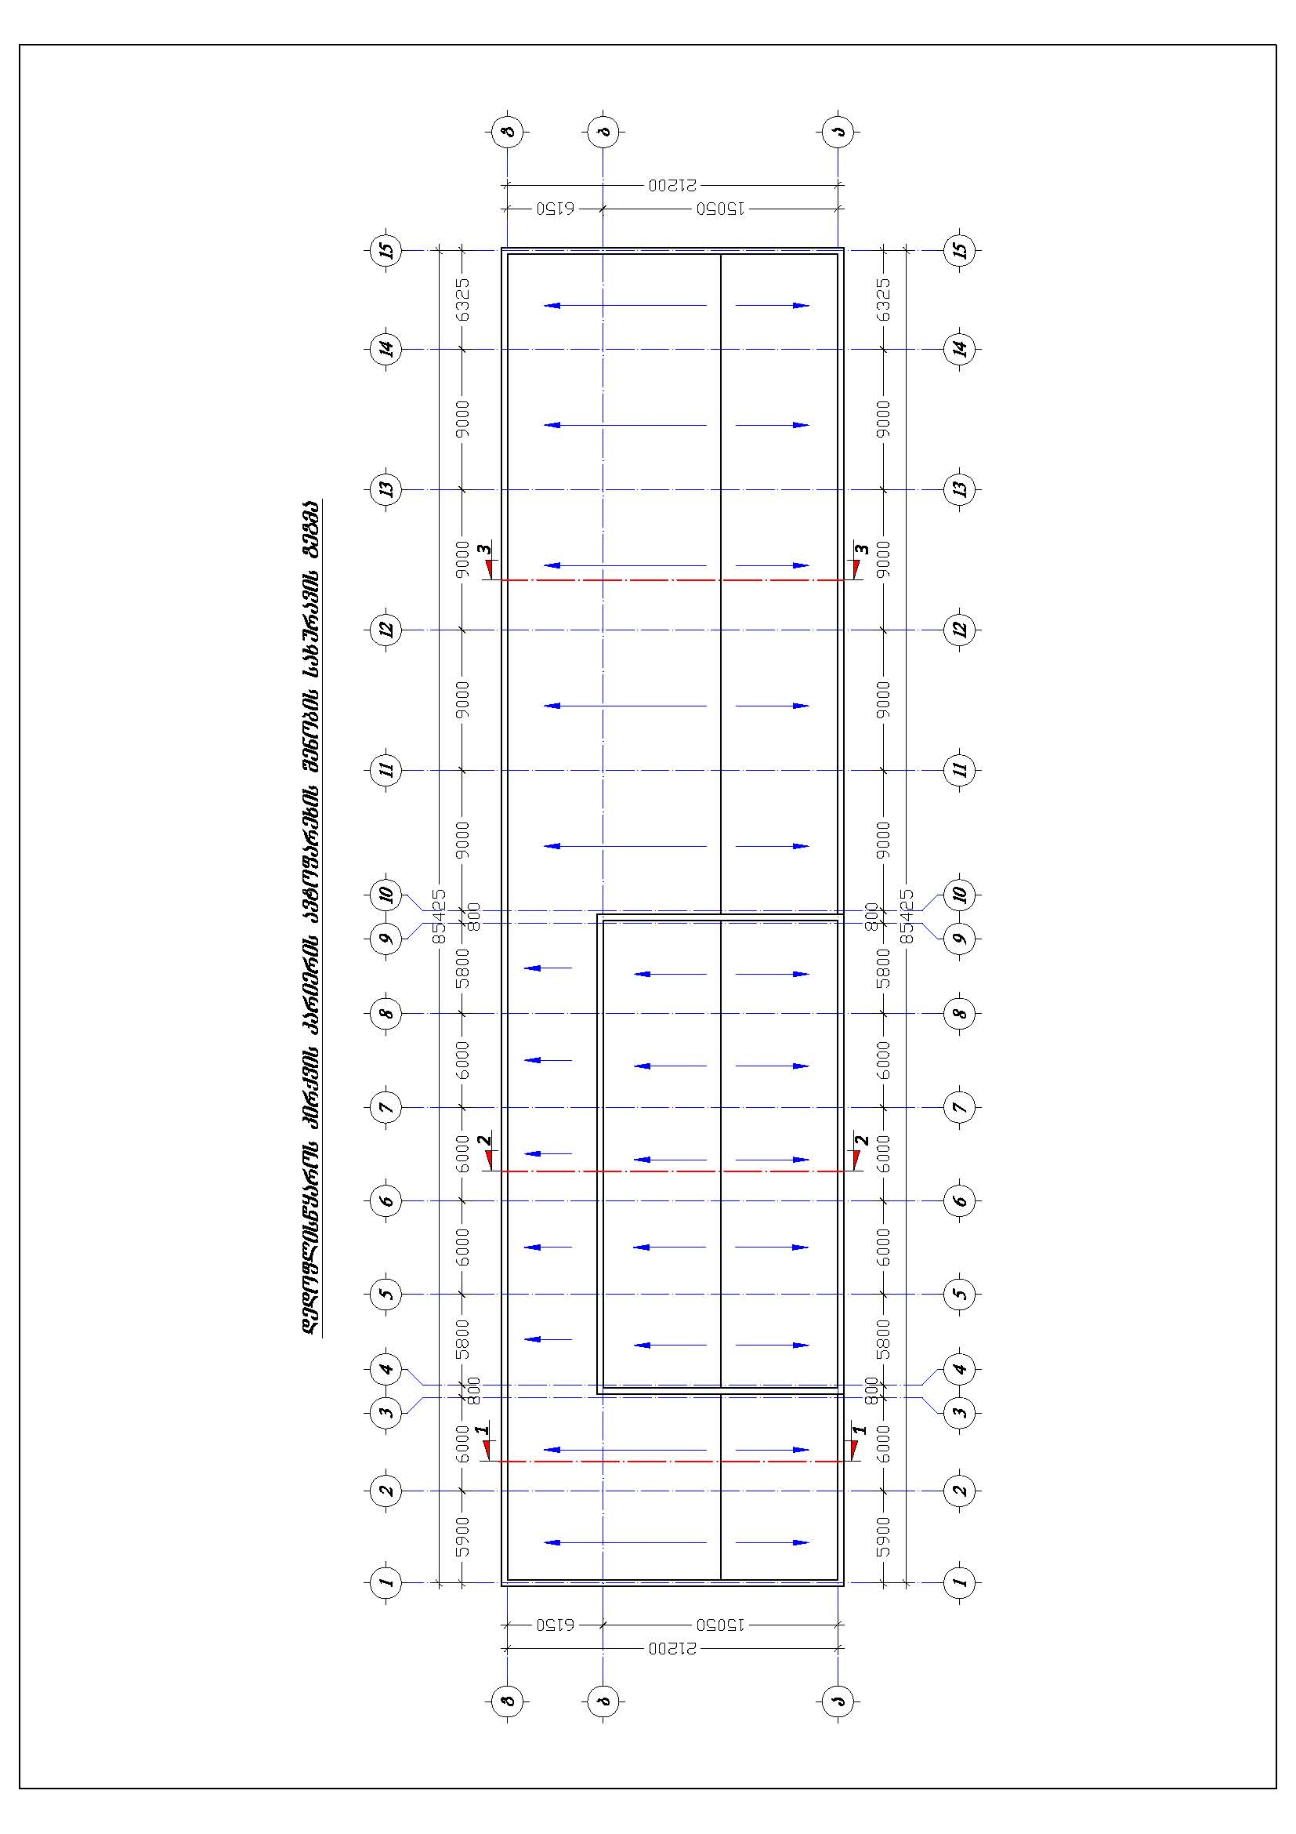
აზომვითი ნახაზი №2

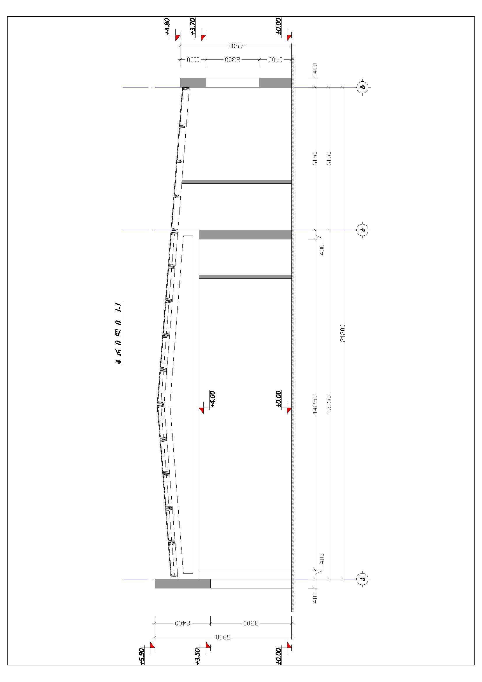
აზომვითი ნახაზი №3

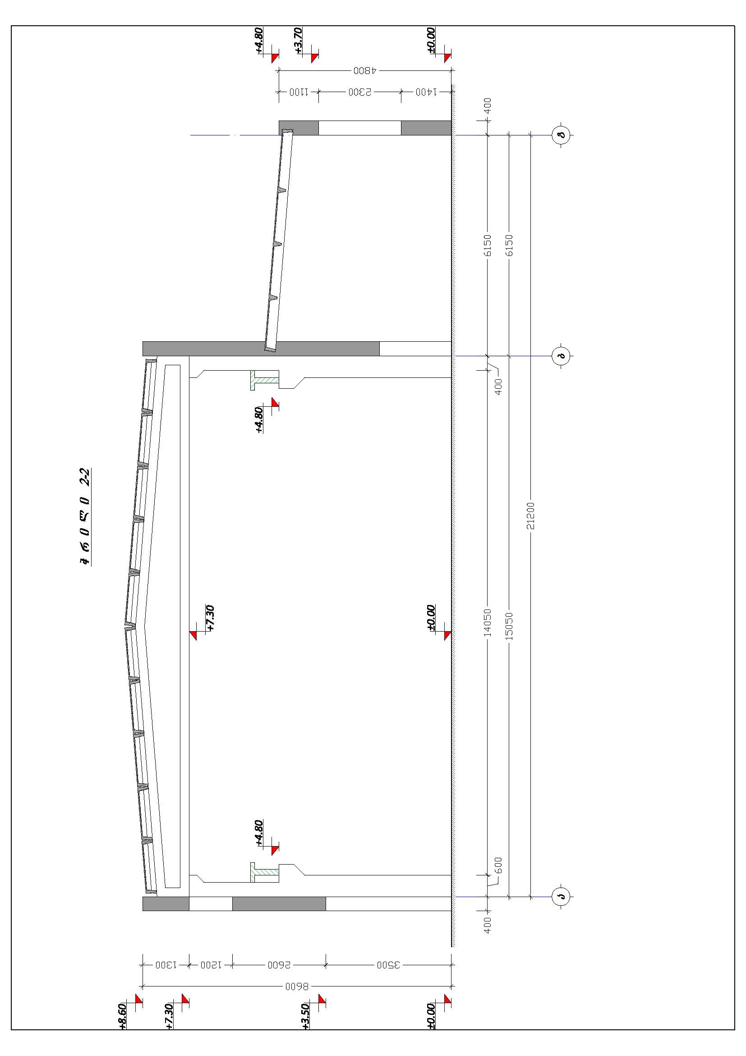
აზომვითი ნახაზი №4

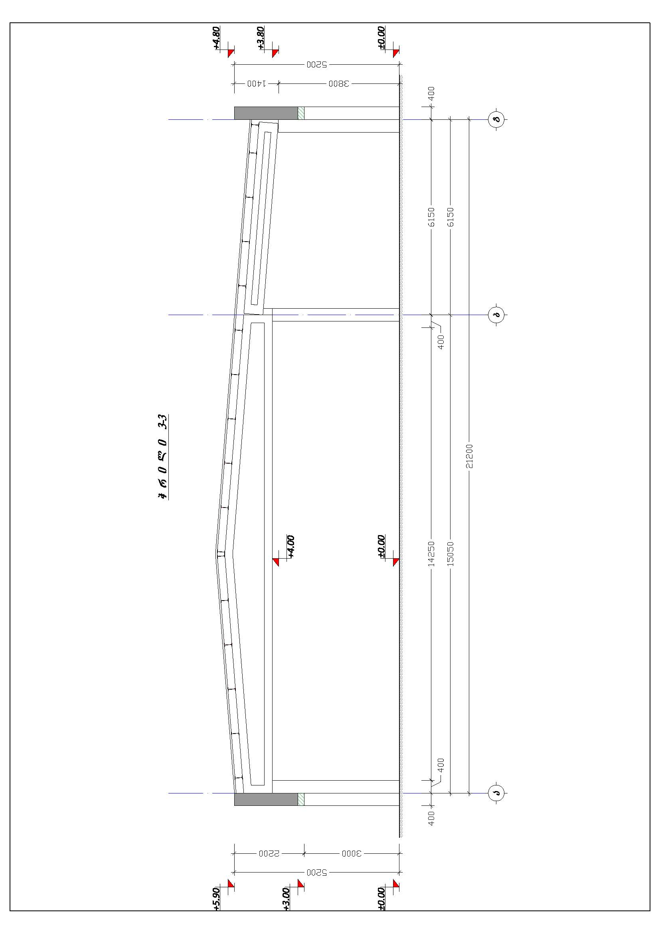
აზომვითი ნახაზი №5

სურ. №1
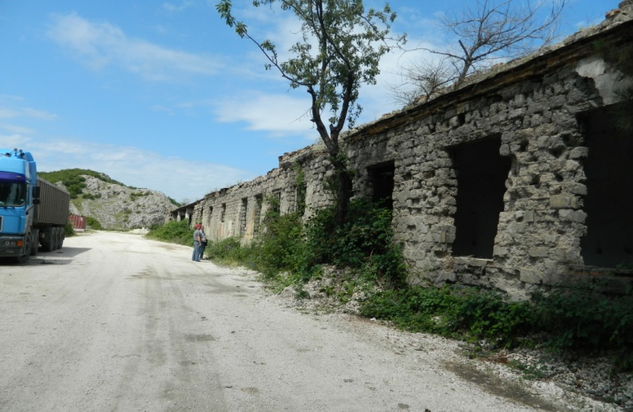
სურ. №2
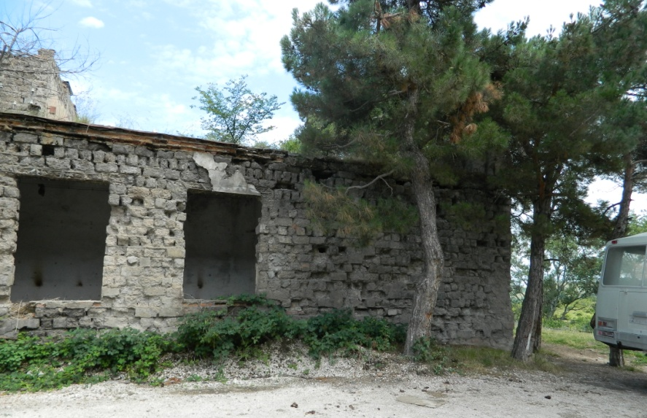
სურ. №3
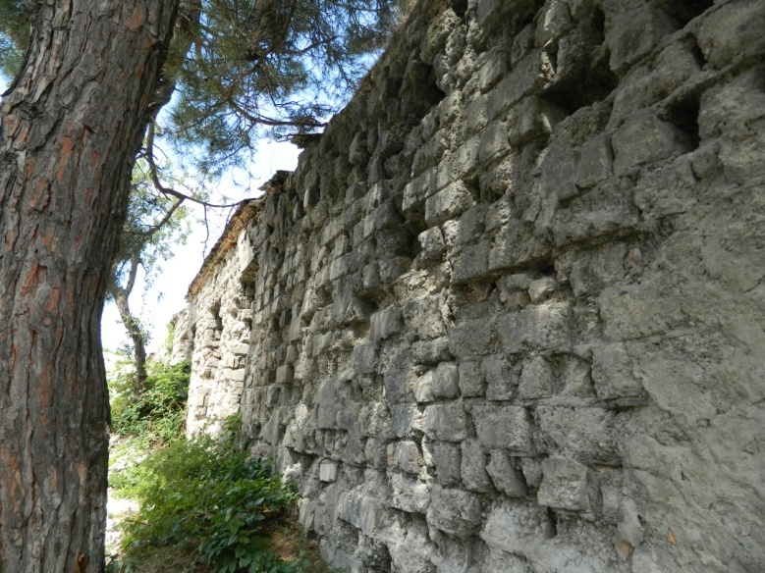

სურ. №4
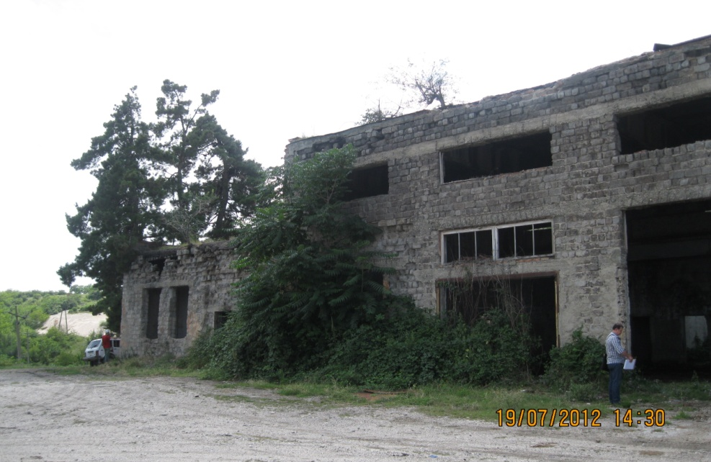

სურ. №5
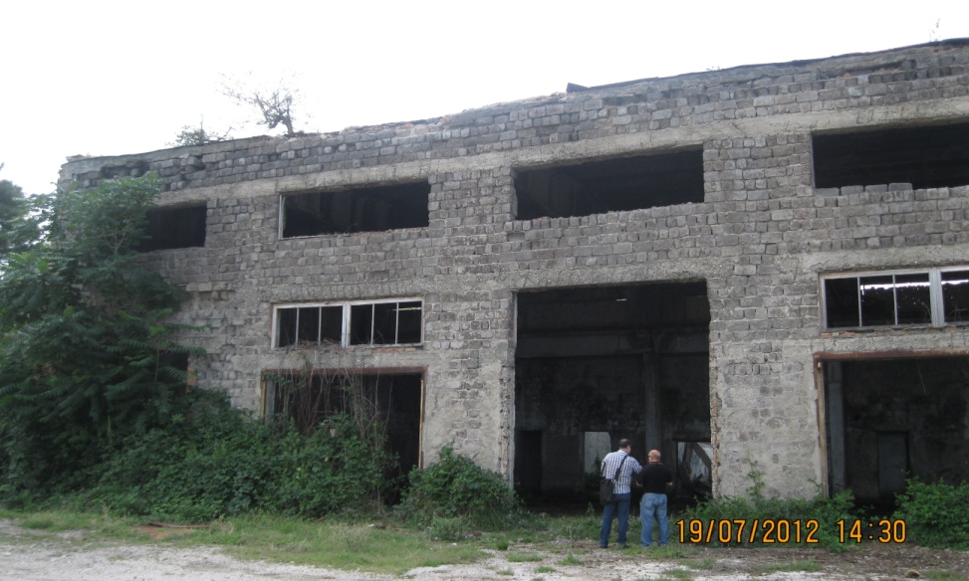

სურ. №6
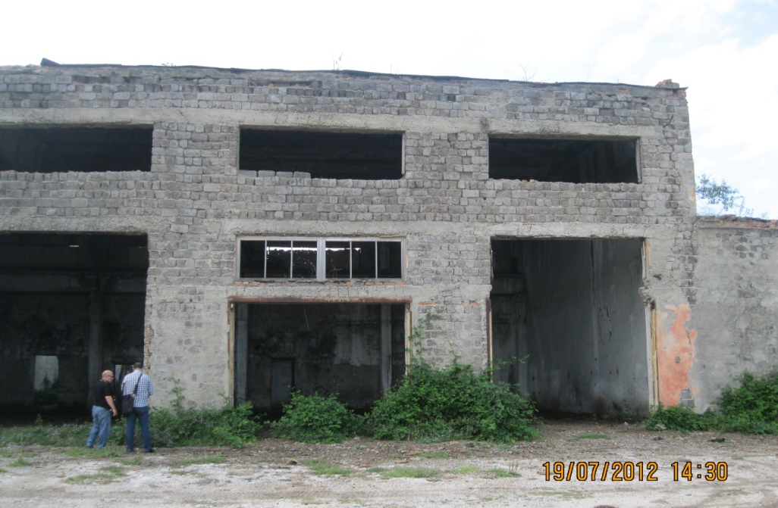

სურ. №7
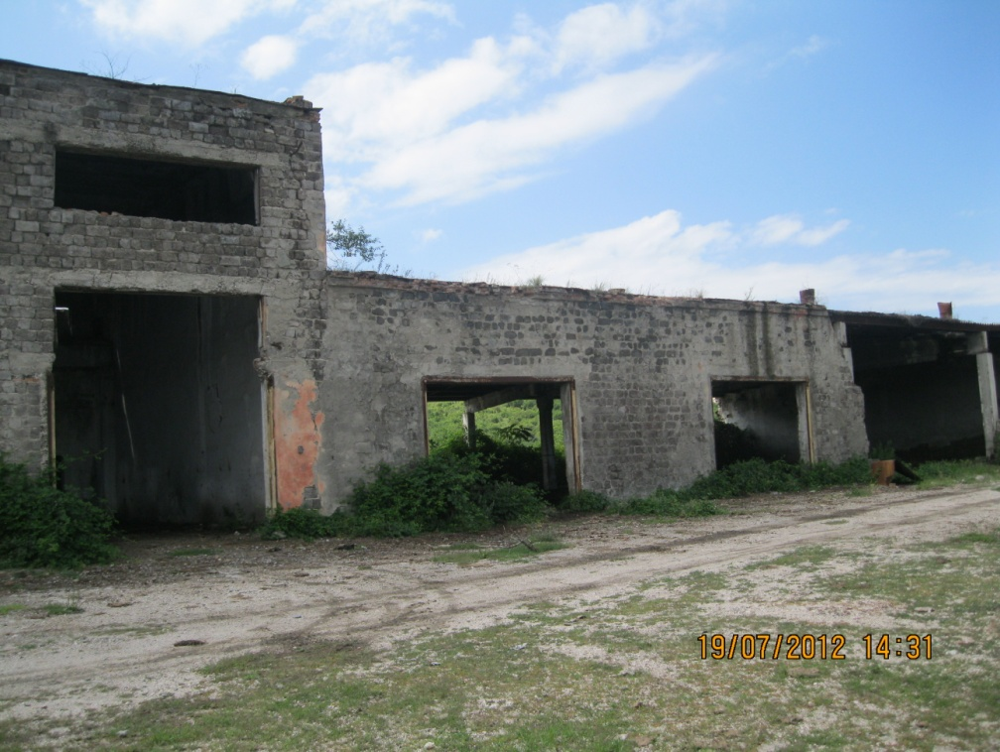

სურ. №8
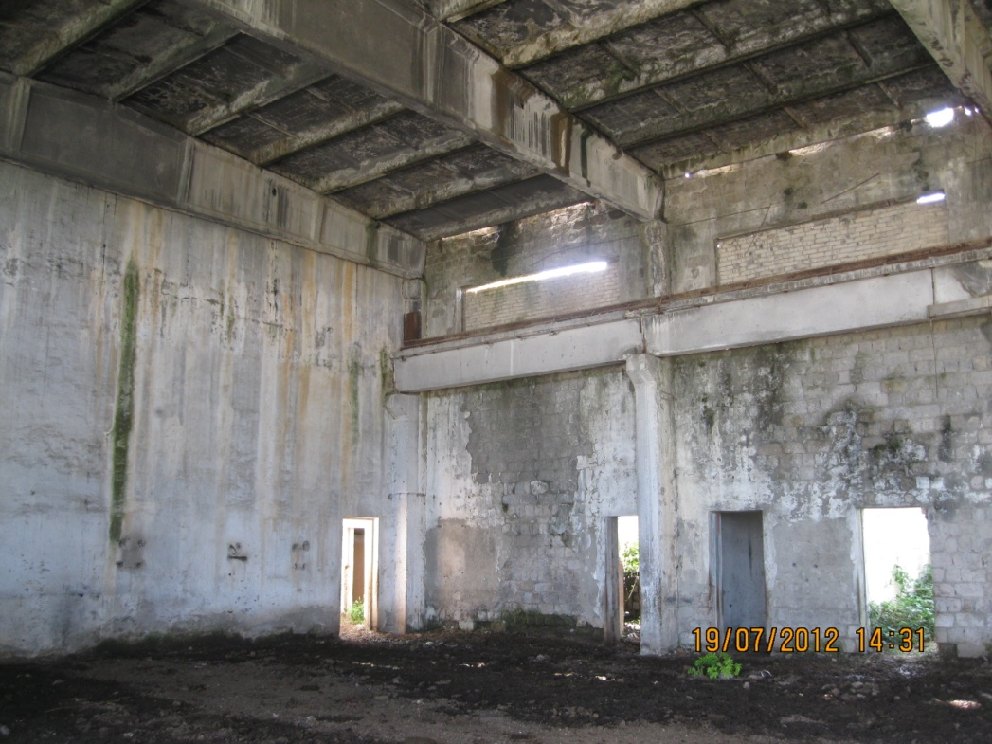

სურ. №9
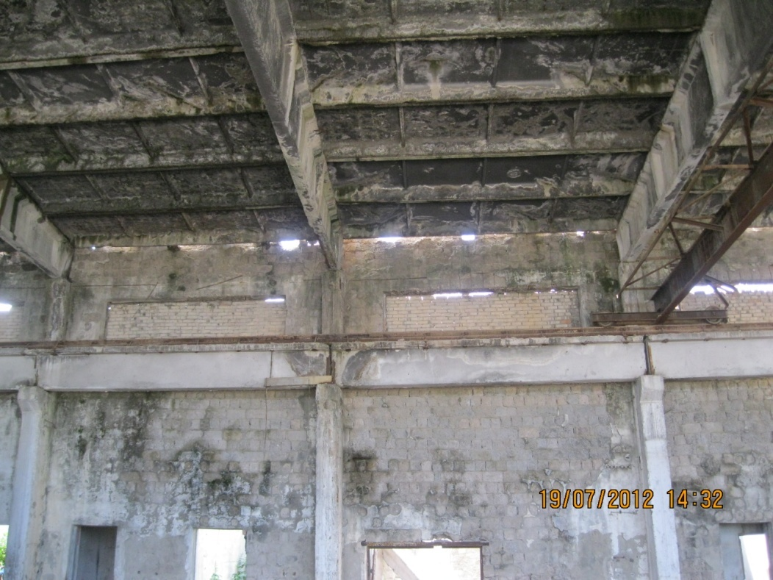

სურ. №10
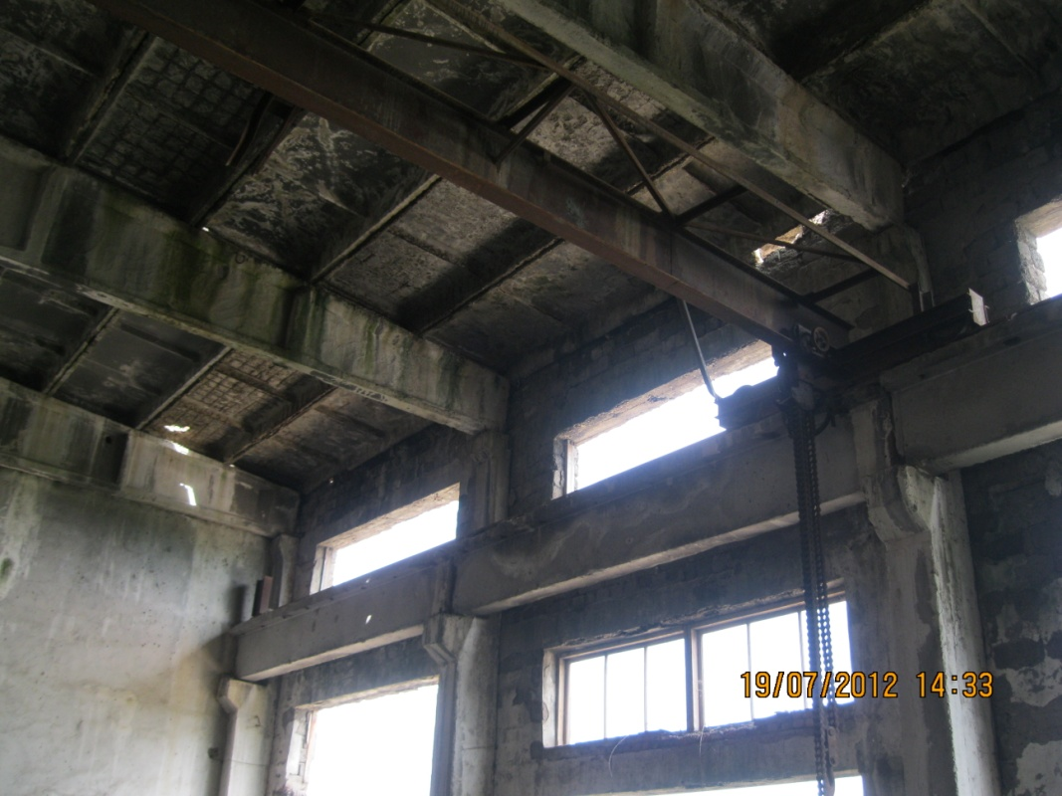

სურ. №11
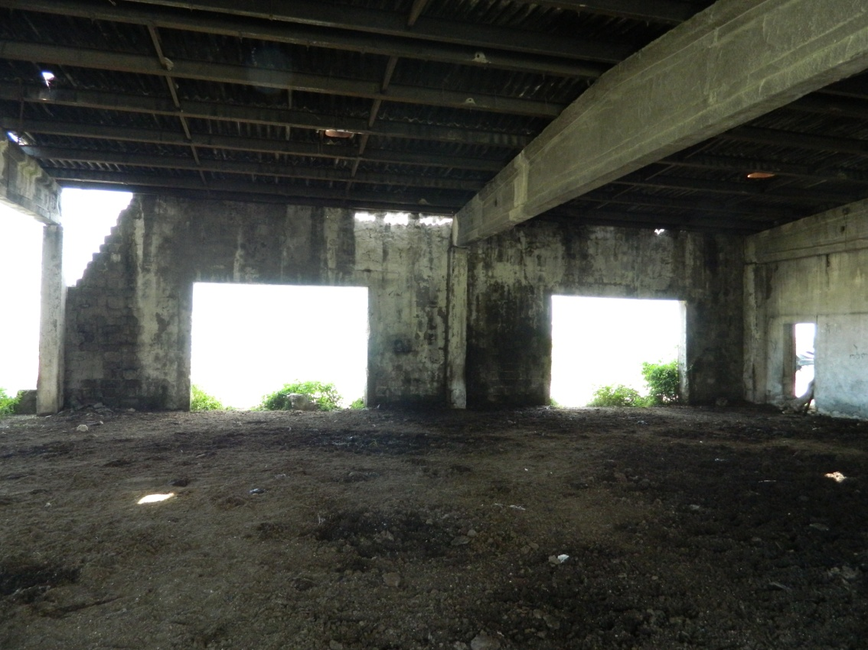

სურ. №12
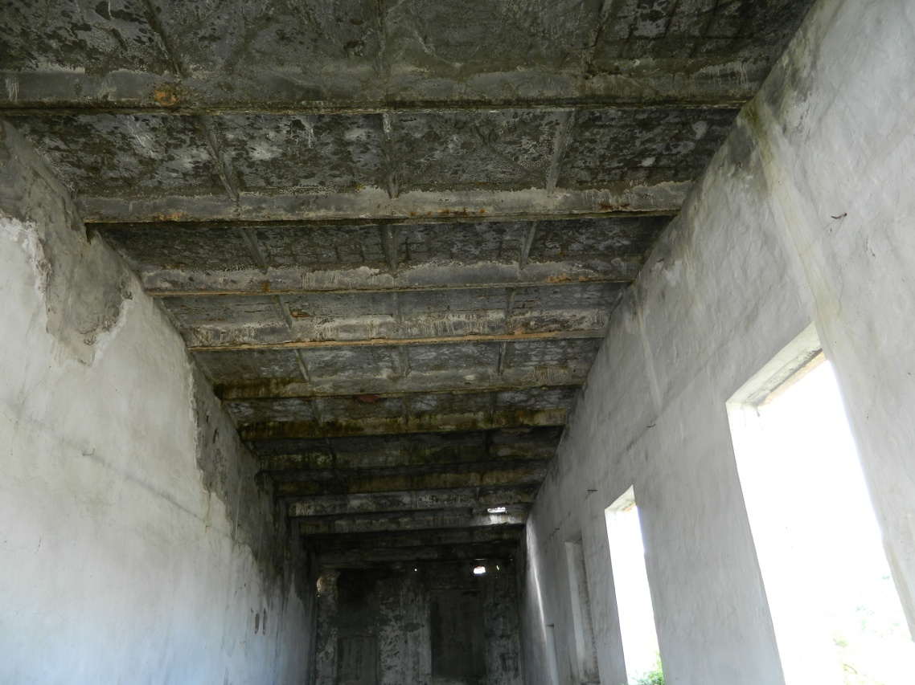

სურ. №13
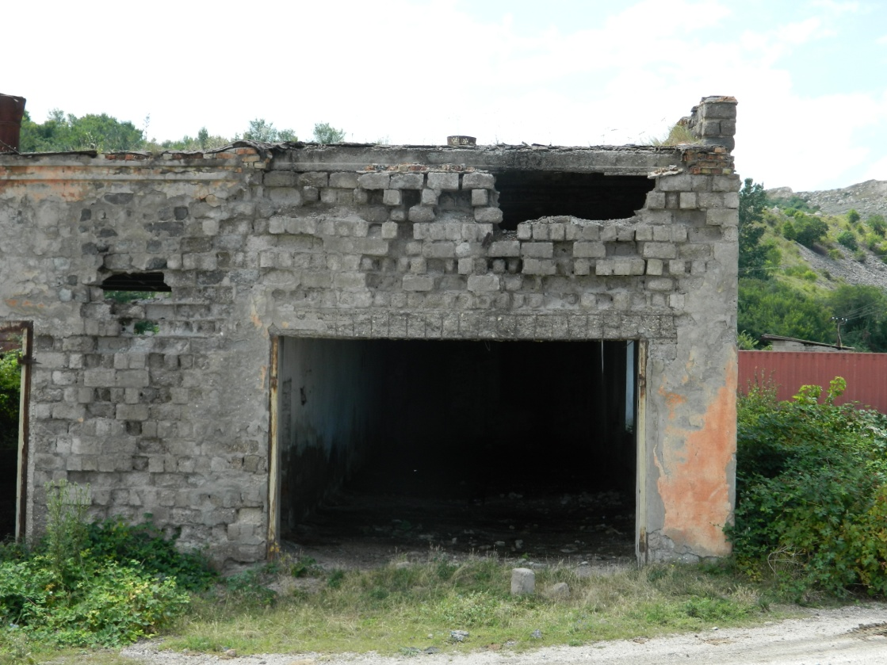

შემოწმება ჩაუტარდა შ.პ.ს. ”ჰაიდელბერგცემენტი ჯორჯია”-ს დედოფლისწყაროს კირქვის კარიერის ტერიტორიაზე არსებულ ავტოფარეხის შენობას, მისი ტექნიკური მდგომარეობის დადგენის მიზნით. შემოწმების დროს მოხდა ობიექტის დეტალური და ვიზუალური დათვალიერება, ჩატარდა აზომვითი სამუშაოები, შერჩევითი პრინციპით გაიზომა ობიექტის რკინაბეტონის მონოლითური კარკასის შემადგენელი ელემენტების ბეტონის მარკები, დაფიქსირებული დაზიანებების შესახებ მომზადდა ფოტომასალა.
შემოწმებით დადგინდა, რომ ავტოფარეხის მზიდი სვეტები და ორ ქანობიანი ანაკრები რკინაბეტონის რიგელები იმყოფება დამაკმაყოფილებელ ტექნიკურ მდგომარეობაში და არ ღენიშნება რამდენადმე დიდი დაზიანებები. ასევე დამაკმაყოფილებელ მდგომარეობაშია ფოლადის პროფილური ელემენტები. კედლები დაშლილია და არ ექვემდებარება შეკეთებას. აღნიშნული საკითხების შესახებ იხილეთ ზემოთმოყვანილი ფოტომასალა.
დრეკადი უკუასხლეტის პრინციპით მომუშავე ხელსაწყოების საშუალებით დადგინდა ბეტონის მარკა, იგი მერყეობს M200-M220 -მდე.

